Из закона РФ «Об образовании» : Российское образование представляет собой непрерывную систему последовательных уровней, на каждом из которых функционируют государственные, негосударственные, муниципальные образовательные учреждения разных типов и видов (Модель, объединяющая институциональные структуры, основной целью которых является образование учащихся в них).

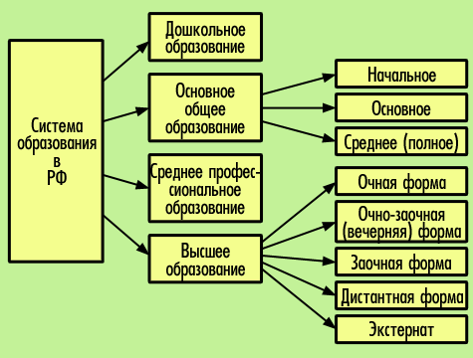

Анализ компонентов.

Дошкольное

Общее среднее образование

Современная система образования переживает достаточно тяжёлые времена. Советская школа разрушается, на смену приходят европейские тенденции (Образование в Советском Союзе было тесно связано с воспитанием и формированием качеств личности. Советская школа была призвана не только решать общеобразовательные задачи, обучая учащихся знанием законов развития природы, общества и мышления, трудовыми навыками и умениями, но и формировать на этой основе коммунистические взгляды и убеждения учащихся, воспитывать учащихся в духе высокой нравственности, советского патриотизма и пролетарского интернационализма). Порой внедрение новшеств происходит на неподготовленную почву, или инновации не адаптированы под российский менталитет.

Сейчас же стала очевидной необходимость изменения подхода к процессу обучения. Современное общество находится на таком уровне развития, когда пора уже отойти от обучения как заучивания фактов. Нужно учить детей добывать информацию, понимать её и применять на практике.

Второй проблемой образования в России называют излишнюю его теоретическую направленность. Воспитывая учёного-теоретика, мы создаем огромную нехватку узких специалистов. Получив хорошую теоретическую подготовку, мало кто может применить знания на практике. Поэтому, устроившись на работу, новые сотрудники переживают серьёзную адаптацию, связанную с невозможностью сопоставить свои знания с практической деятельностью.

Третья проблема — это недостаточное финансирование. Также непопулярность профессии учителя.

Четвёртая проблема, которую особо остро начинают ощущать выпускники школ и студенты-первокурсники, это низкий уровень связи между этапами образования. Так, теперь, чтобы поступить в вуз, часто родители нанимают репетитора для сдачи ЕГЭ, т.к. школа не может дать соответствующий уровень подготовки. Особенно если вуз престижный и конкурс на выбранное направление подготовки будет большой. Отличается и уровень требований, который предъявляли в школе, от уровня, необходимого для обучения в вузе.

Пятая проблема вытекает из, казалось бы, положительной тенденции на увеличение спроса на вузы.

Конечно, нельзя пройти мимо такой проблемы, как коррупция.

В заключение можно отметить такую проблему, как падение престижа ПТУ и техникумов. Это ведёт к нехватке рабочих кадров на предприятиях, в обслуживающей сфере и т.д.